Bedienungsanleitung Restaurant System
Inhalt
Eintrag Hinzufügen 1
Eintrag Löschen 1
Eintrag Bearbeiten 2

Eintrag Hinzufügen
Um einen Eintrag hinzuzufügen, wähle die gewünschte Tabelle aus (1) und gib die gewünschten Daten ein (2). Drücke dann auf „Hinzufügen“ (3).
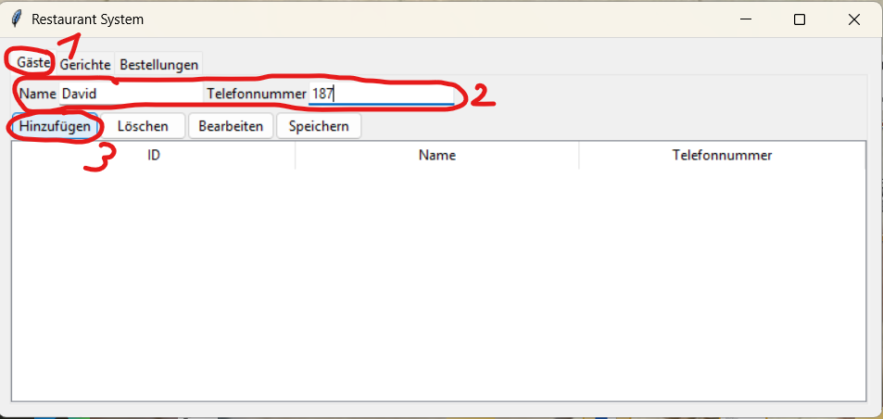
Achte darauf, dass die verschiedenen Einträge auch den richtigen Datentyp haben!

Eintrag Löschen
Willst du einen Eintrag löschen, dann wähle die Zeile aus, die gelöscht werden soll (1) und drücke daraufhin auf „Löschen“ (2).
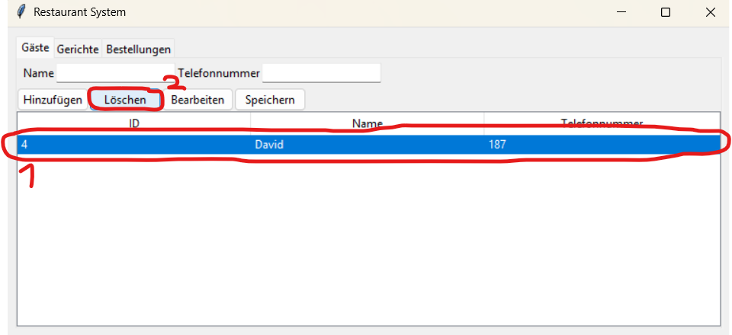

Eintrag Bearbeiten
Wenn du einen Eintrag bearbeiten willst, dann wähle die gewünschte Zeile aus (1) und drücke auf „Bearbeiten“ (2). Ändere dann die Einträge in den Eingabefeldern gewünscht (3) und drücke dann auf „Speichern“ (4).
